统信UOS下ssl vpn 安装使用说明

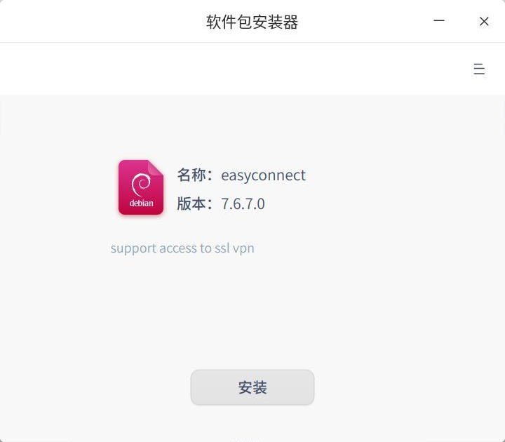
下载安装客户端
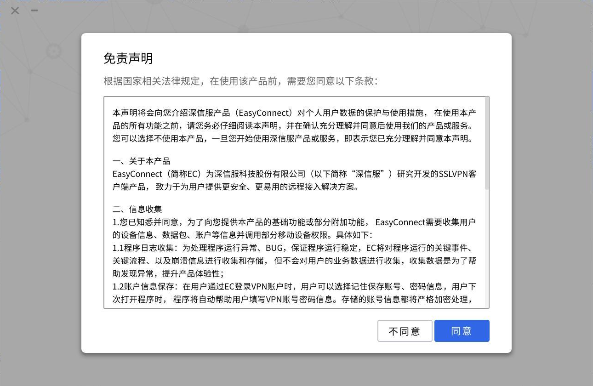
按照提示完成安装步骤

如图填写服务器地址
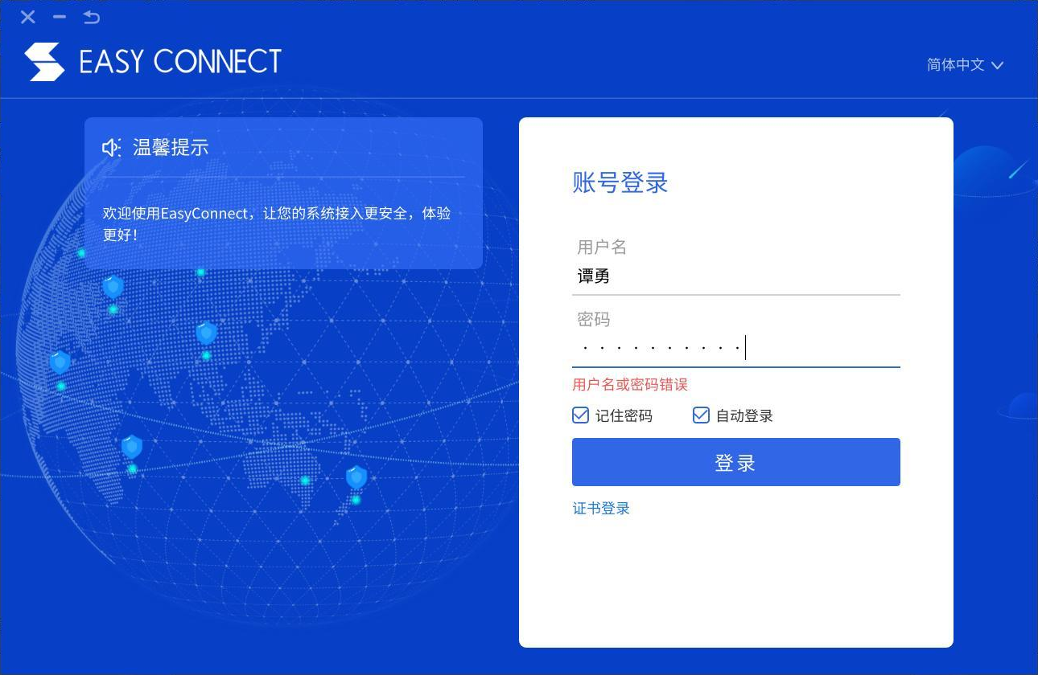
用户名秘密同OA系统一致

